Worksearch

PROTOTIPO

Versão 1.0

Histórico da Revisão

Data | Versão | Descrição | Autor
24/07/2020 | 1.0.1 | Elaboração do protótipo | Bruno, Geziael, Rodrigo

Índice

1 Introdução 4
2 Prototipação 4
2.1 Tela Inicial 4
2.2 Cadastro de Usuários 5
2.2.1 Cadastro 5
2.3 Esqueci Senha 6
2.4 Conteúdo Cliente 6
2.4.1 Menu iniciar 7
2.5 Procura por mão de obra 7
8
2.5.1 Pesquisas por atividade 8
2.6 Consultar perfil 8
2.6.1 Ações dentro do perfil do prestador 9
2.7 Tela Contato 9
2.7.1 Interação no chat 10
2.8 Termo de acordo 10
2.8.1 Decisão 11
2.9 Forma de pagamento 11
2.9.1 Pagar no crédito 12
2.9.2 Pagar no Débito 12
2.10 Configuração da conta 13
2.10.1 Dados cadastrais 13

Introdução
A finalidade deste documento é demonstrar o protótipo das telas a serem desenvolvidas no aplicativo para definir necessidades e recursos de nível superior do Worksearch.

Prototipação

Tela Inicial
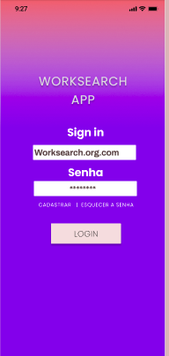

Figura 001 – Tela incial
Essa tela será o iniciar do aplicativo Worksearch e através da mesma os usuarios poderam entrar no conteúdo do aplicativo.

Cadastro de Usuários
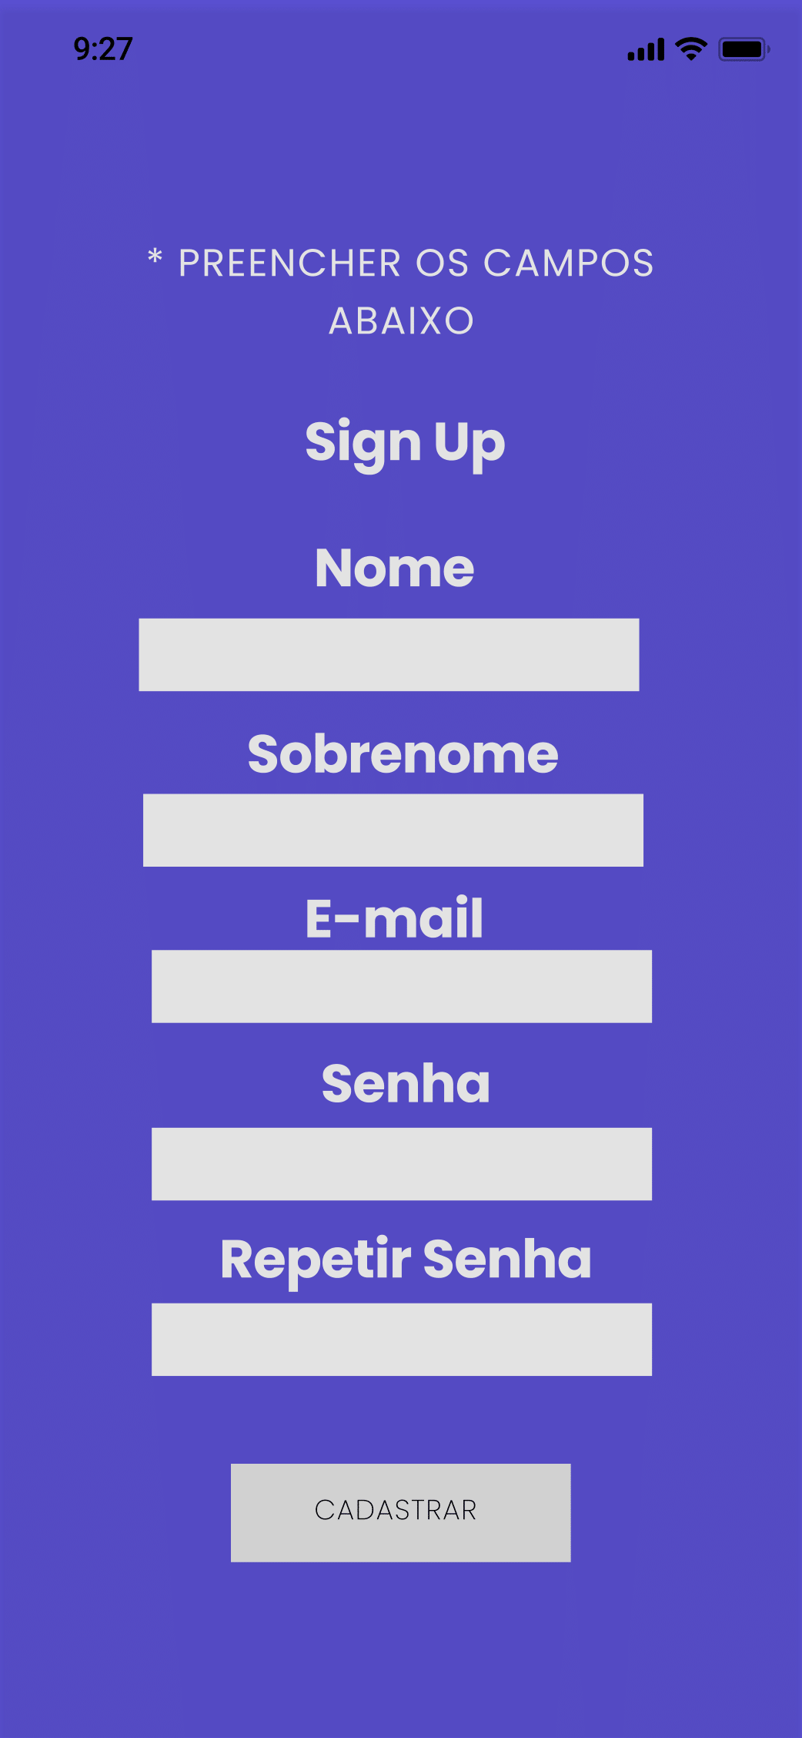
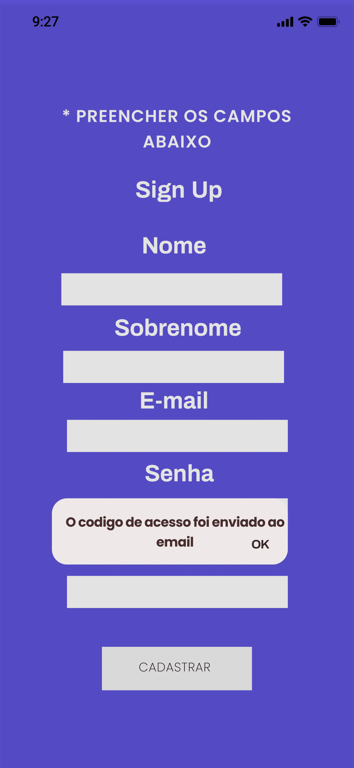
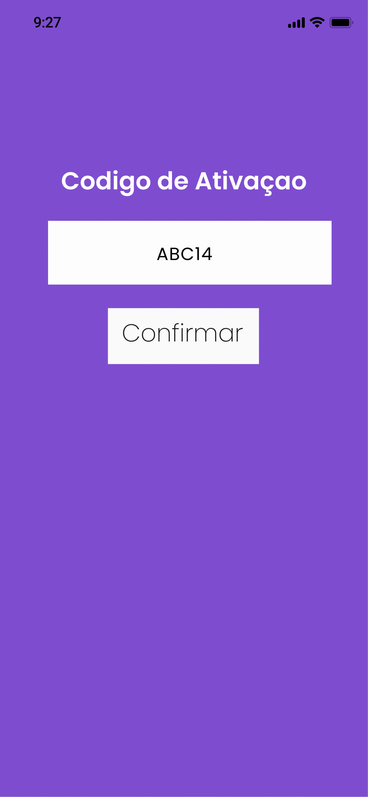

Figura 001 – Tela Cadastro

Nesta tela os clientes deveram criar o seu cadastro que será vinculado ao aplicativo.

Cadastro

- Nome e Sobrenome: Os clientes deveram preencher estes campos para que o mesmo possa ser identificável dentro do aplicativo;
- E-mail: E-mail será responsável para dar acesso ao usuário a sua conta no aplicativo e para recuperar senha;
- Senha: A senha será a chave de acesso do cliente no aplicativo;
- Repetir Senha: É um elemento de segurança;

Esqueci Senha
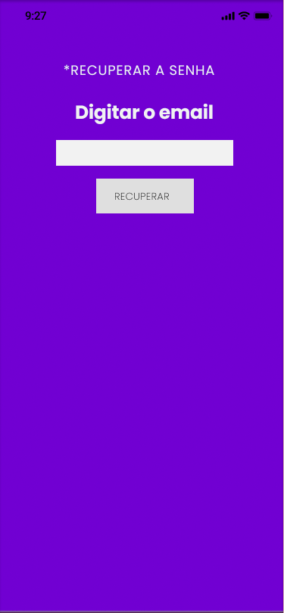

Figura 001 – Esqueci a senha

Consiste em consultar informações cadastradas no sistema.
- E-mail: Ao digitar o E-mail o cliente será reconhecido pelo banco de dados;
- Botão Enviar: Quando clicar no botão Enviar o Worksearch enviará um link ao e-mail cadastrado e o cliente poderá alterar a senha;

Conteúdo Cliente

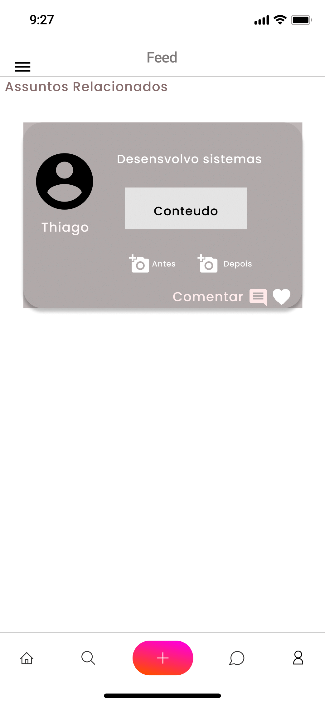
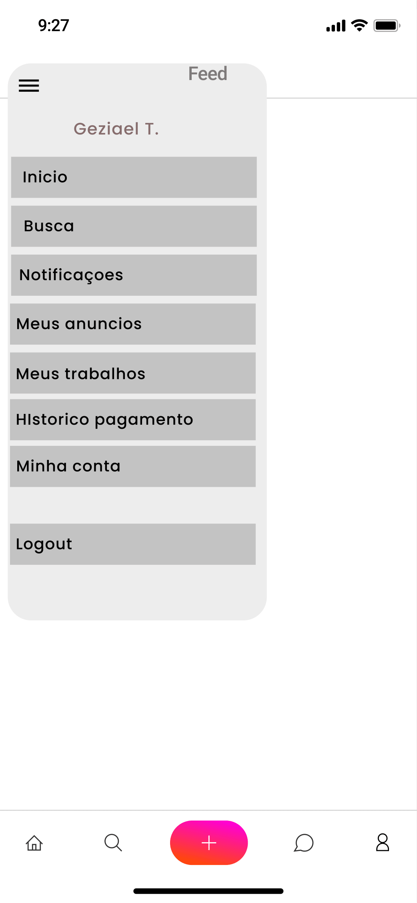

Figura 001 – Cliente Figura 002 – Menu Superior

Consiste na tela na qual o cliente fará todos as suas consultas e negociações dentro do aplicativo

Tela Conteúdo

- Adicionar uma publícação: na tela do conteudo os usuários poderam interagir com os demais, podendendo publicar textos, fotos, comentar e dar um “amei”.
- Botão categoria: esse botão irá redirecionar para a tela de categorias que será explicado com mais detalhes no tópico posterior.
- Botão contato: este botão irá redirecionar para a tela de contatos e lá o usuário poderá se comunicar com outros usuários para negociar trabalhos.
- Botão conta: este botão irá redirecionar para a tela de conta, para o usuário alterar dados.

Menu Superior

- Menu superior: Neste menu, o usuário terá as opções para alterar dados cadastrais,buscar tópicos, alterar notificações, meus anuncios, Meus trabalhos,histórico de pagamentos e logout.

Procura por mão de obra

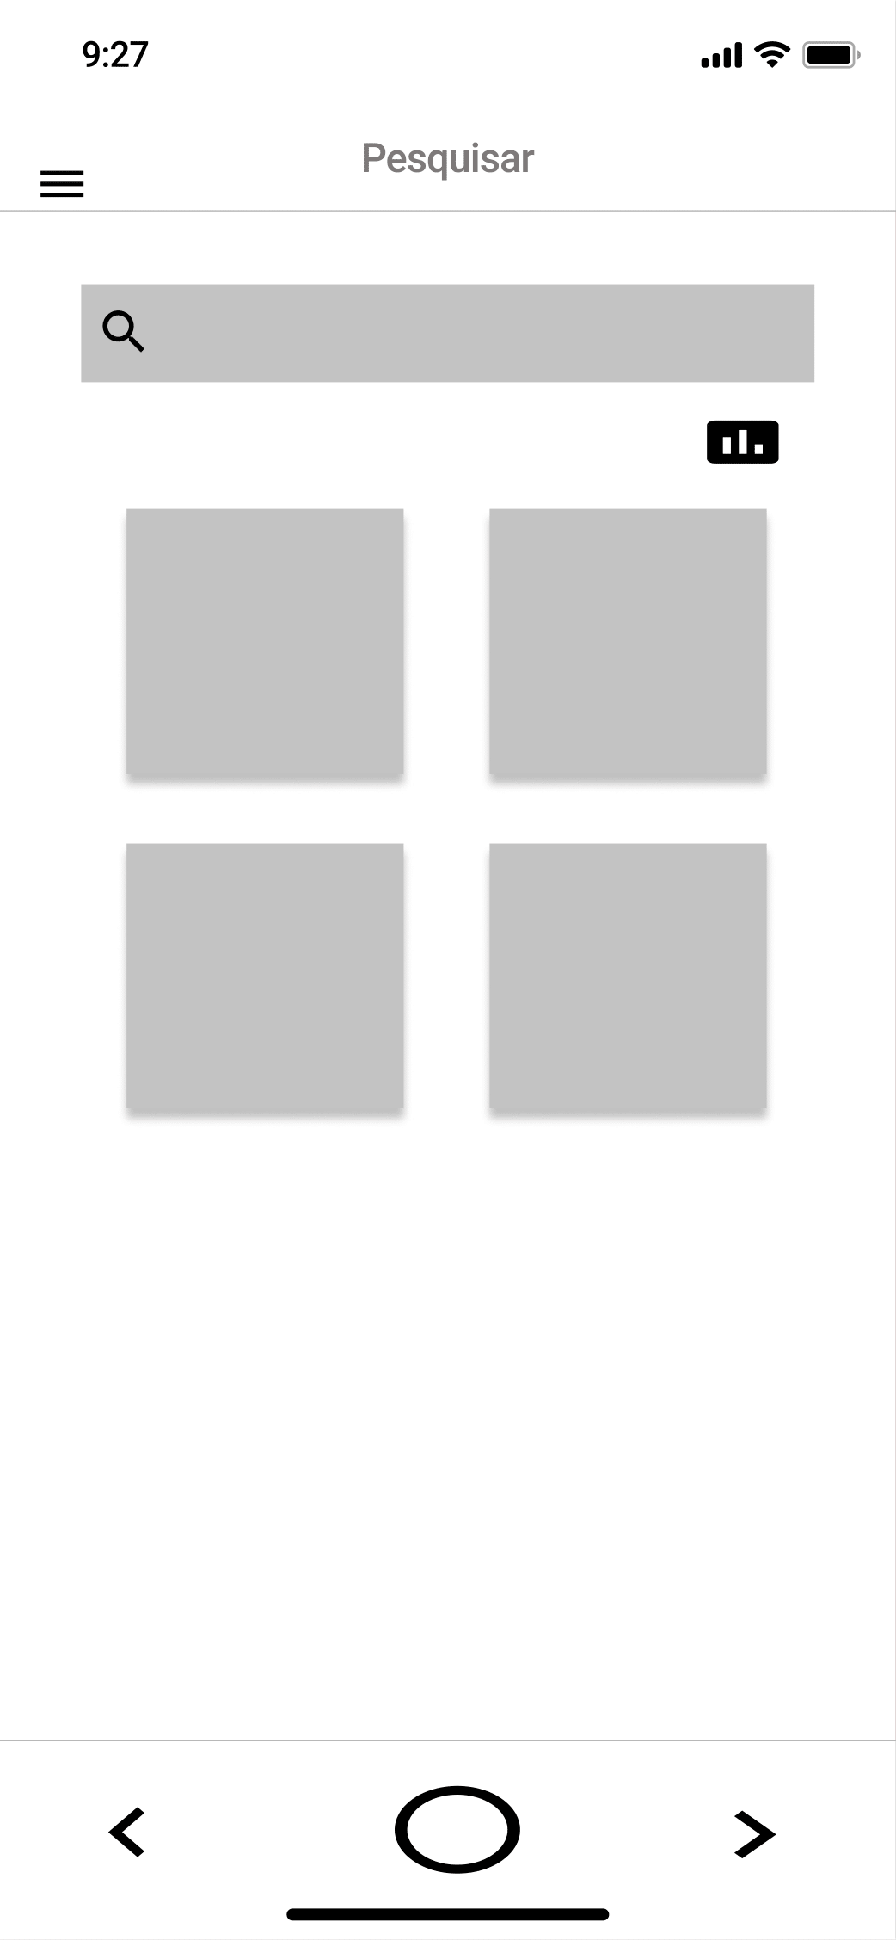
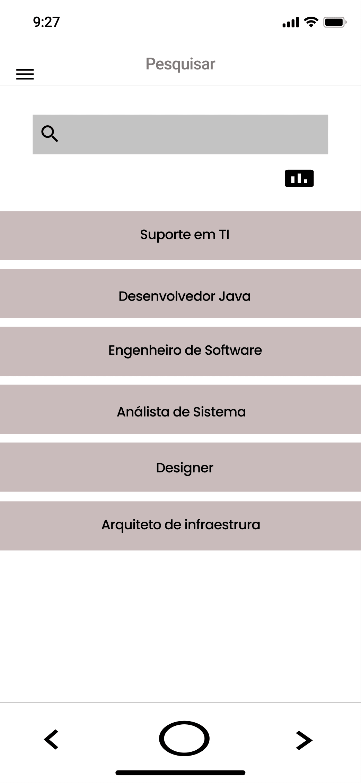
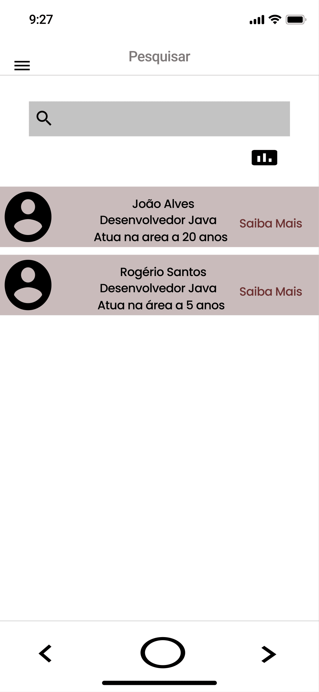

Figura 001 – Pesquisa de mão de obra

Após o cliente final escolher o tipo de serviço, mostrará todas as opções de pessoas capazes de executar determinada atividade. Após encontrar o tema desejado, mostrará pessoas ou empresas com o perfil e o mesmo poderá analisar clicando no botão “Saiba mais”.

Pesquisas por atividade

- Meios de pesquisas : Os cliente terão duas formas de pesquisas, podendo escolher entre pesquisa por nome da atividade ou por tópicos.

Consultar perfil

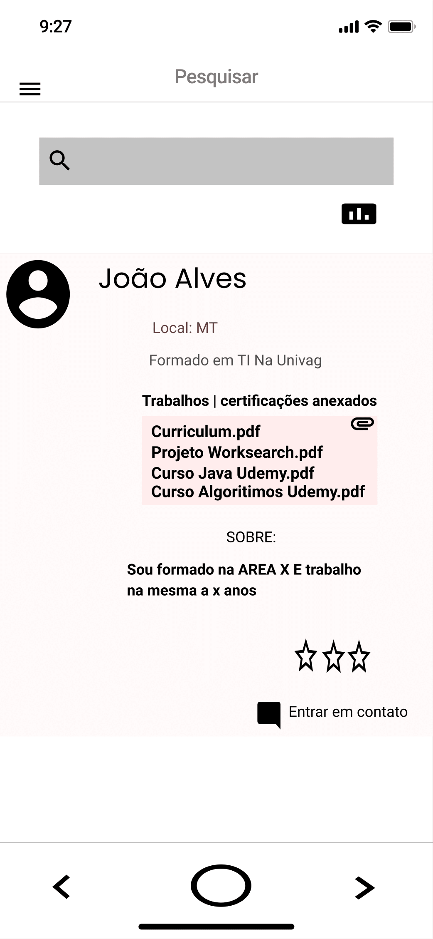

Figura 001 – Consulta ao perfil do prestador

Consiste na visualização completa do perfil do prestador e por ela, o mesmo poderá ver as informações e o nível de satisfação dos clientes do mesmo, caso o usuário quiser negociar, só entrar em contato.

Tela Contato

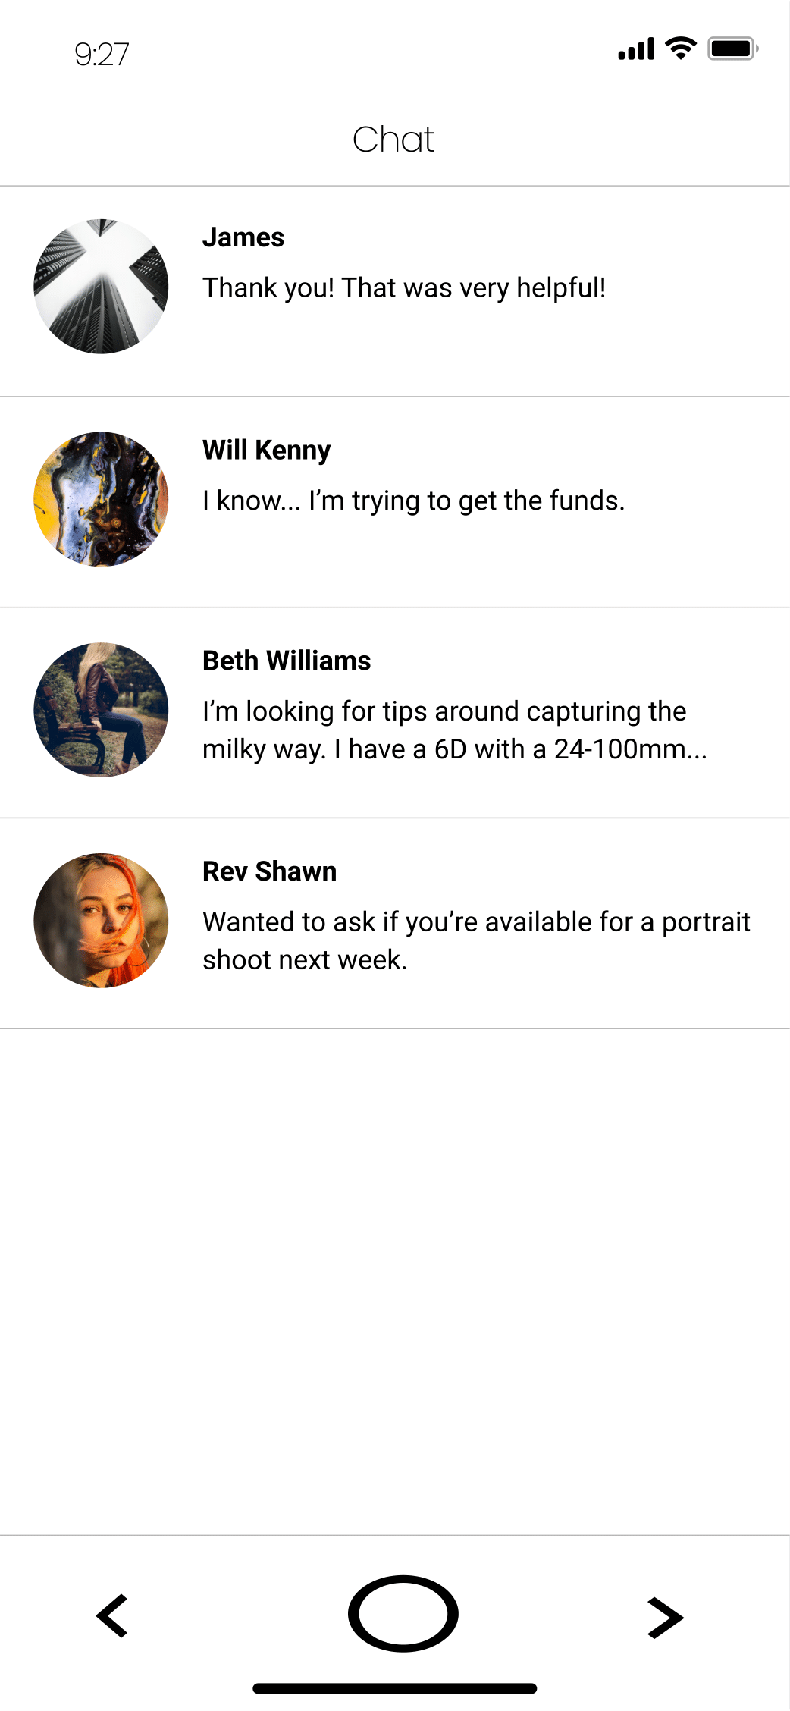
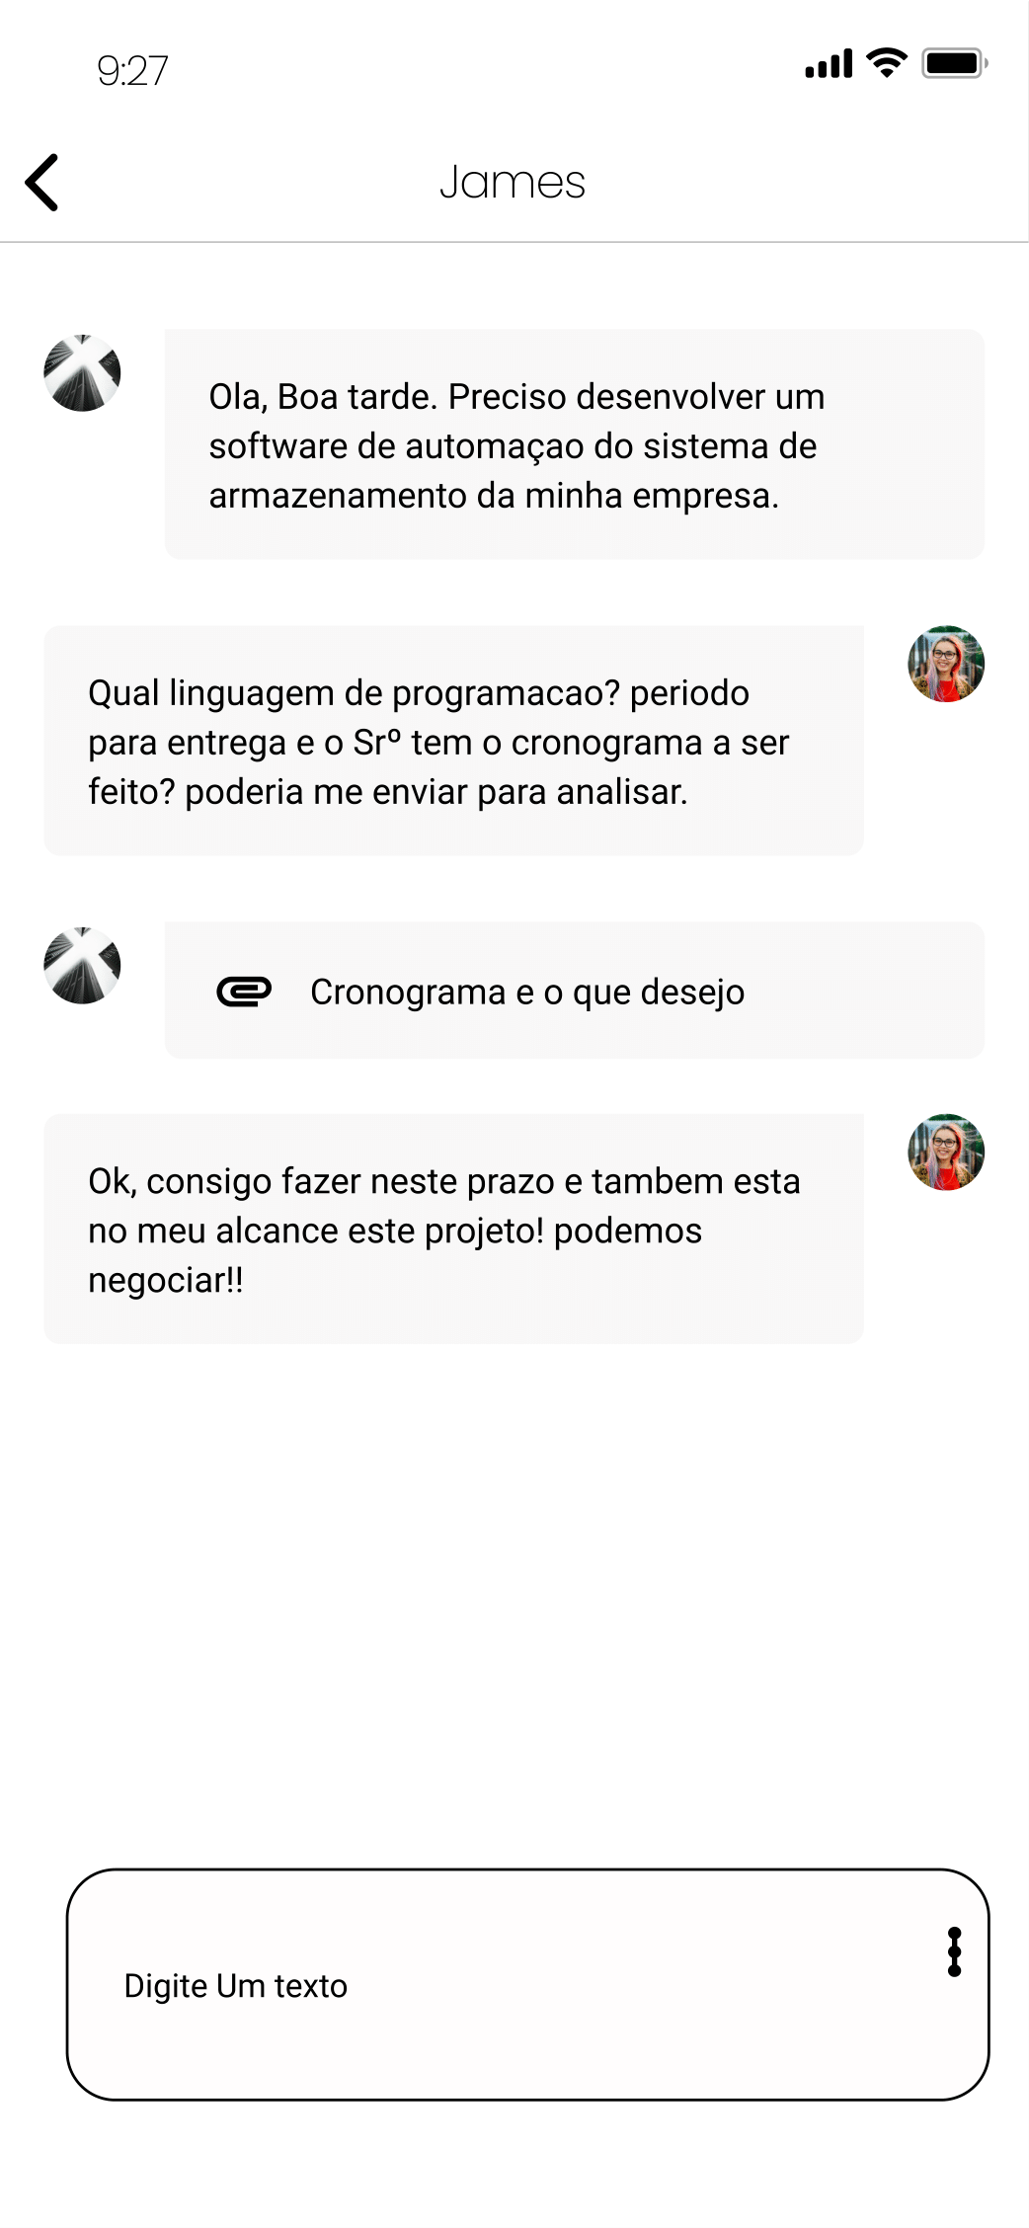
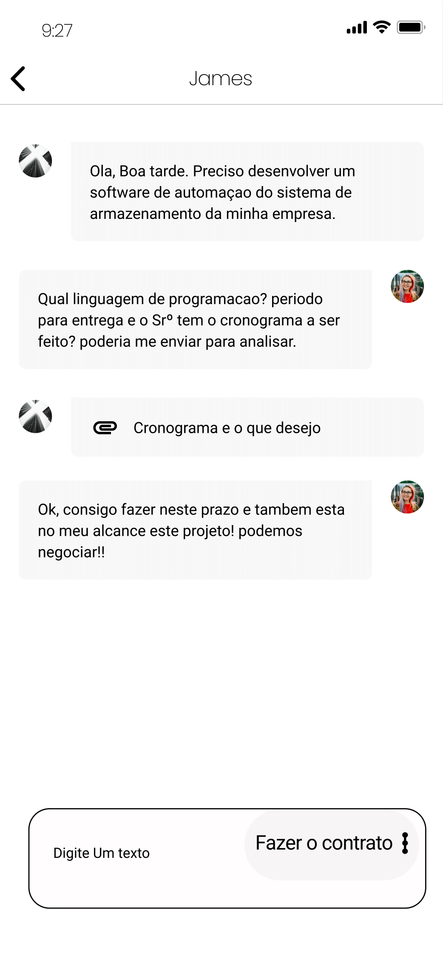
Figura 001 – Contato

Nesta tela o cliente irá conversar com o profissional escolhido e acertar os valores e pedir para o prestador fazer o orçamento.

Interação no chat

- Chat: O usuário poderá digitar texto e anexar arquivos (Word, Excel, Power Point e PDF)
- Visualizar Contrato: Quando o prestador fazer o orçamento o cliente irá receber uma mensagem que ao ser clicada será direcionada a tela do termo de compromisso.

Termo de acordo

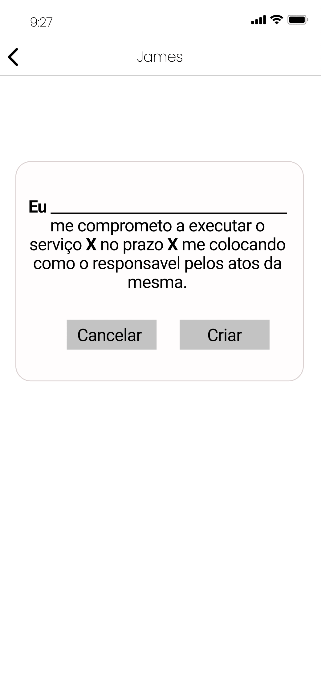

Figura 001 – Termo de compromisso

Nesta tela o cliente vai ter acesso ao orçamento do prestador decidir se aceita os termos ou não

Decisão

- Sim: Se o cliente aceitar os termos ele será redirecionado a forma de pagamento.
- Não: Se o cliente desistir do orçamento ele voltará a tela do chat.

Forma de pagamento

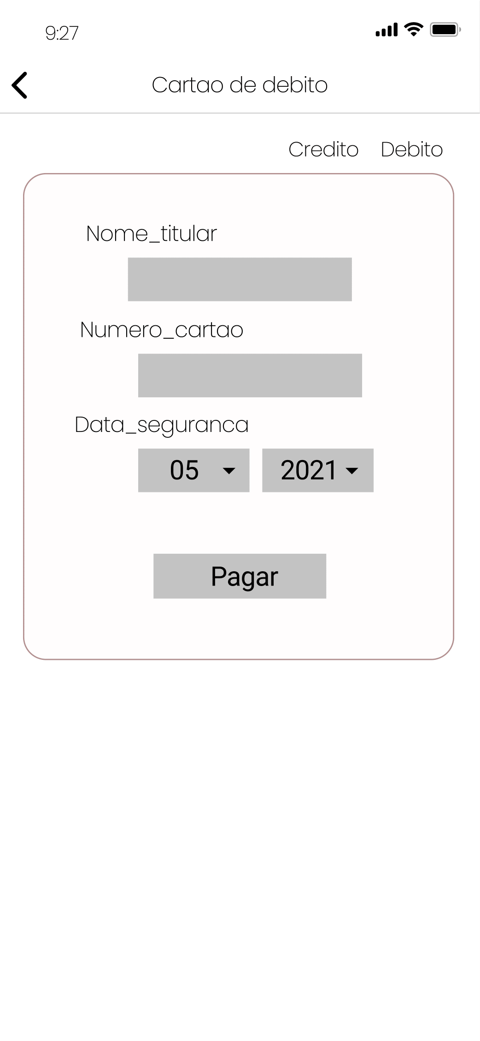

Figura 001 – Forma de pagamento

Nesta tela o cliente vai ter acesso a forma de pagamento na qual será disponível escolher dois tipos, crédito e débito.

Pagar no crédito

- Nome: Neste campo o cliente deverá digitar o seu nome para ser identificado junto a empresa na qual fornece o cartão de crédito.
- Número do cartão: Ao digitar o número do cartão, o aplicativo irá identificar a qual empresa está vinculada.
- Data de validade: Neste campo o cliente terá que digitar a data de validade do cartão.
- CVV: Neste campo o cliente vai digitar a senha de segurança do cartão para o aplicativo validar o pagamento do mesmo.
- Botão Pagar: Este botão irá processar o pagamento e verificar se foi aprovado ou não o pagamento.

Pagar no Débito

- Nome: Neste campo o cliente deverá digitar o nome do responsável pelo cartão de débito.
- Conta Corrente: No campo de conta corrente, o cliente terá que digitar o número da conta do responsável.
- Agência: Neste campo o cliente irá digitar a qual agência o mesmo é vinculado.
- Banco: Neste campo terá opções de bancos que e o cliente deverá escolher o banco que for da sua conta.

Configuração da conta
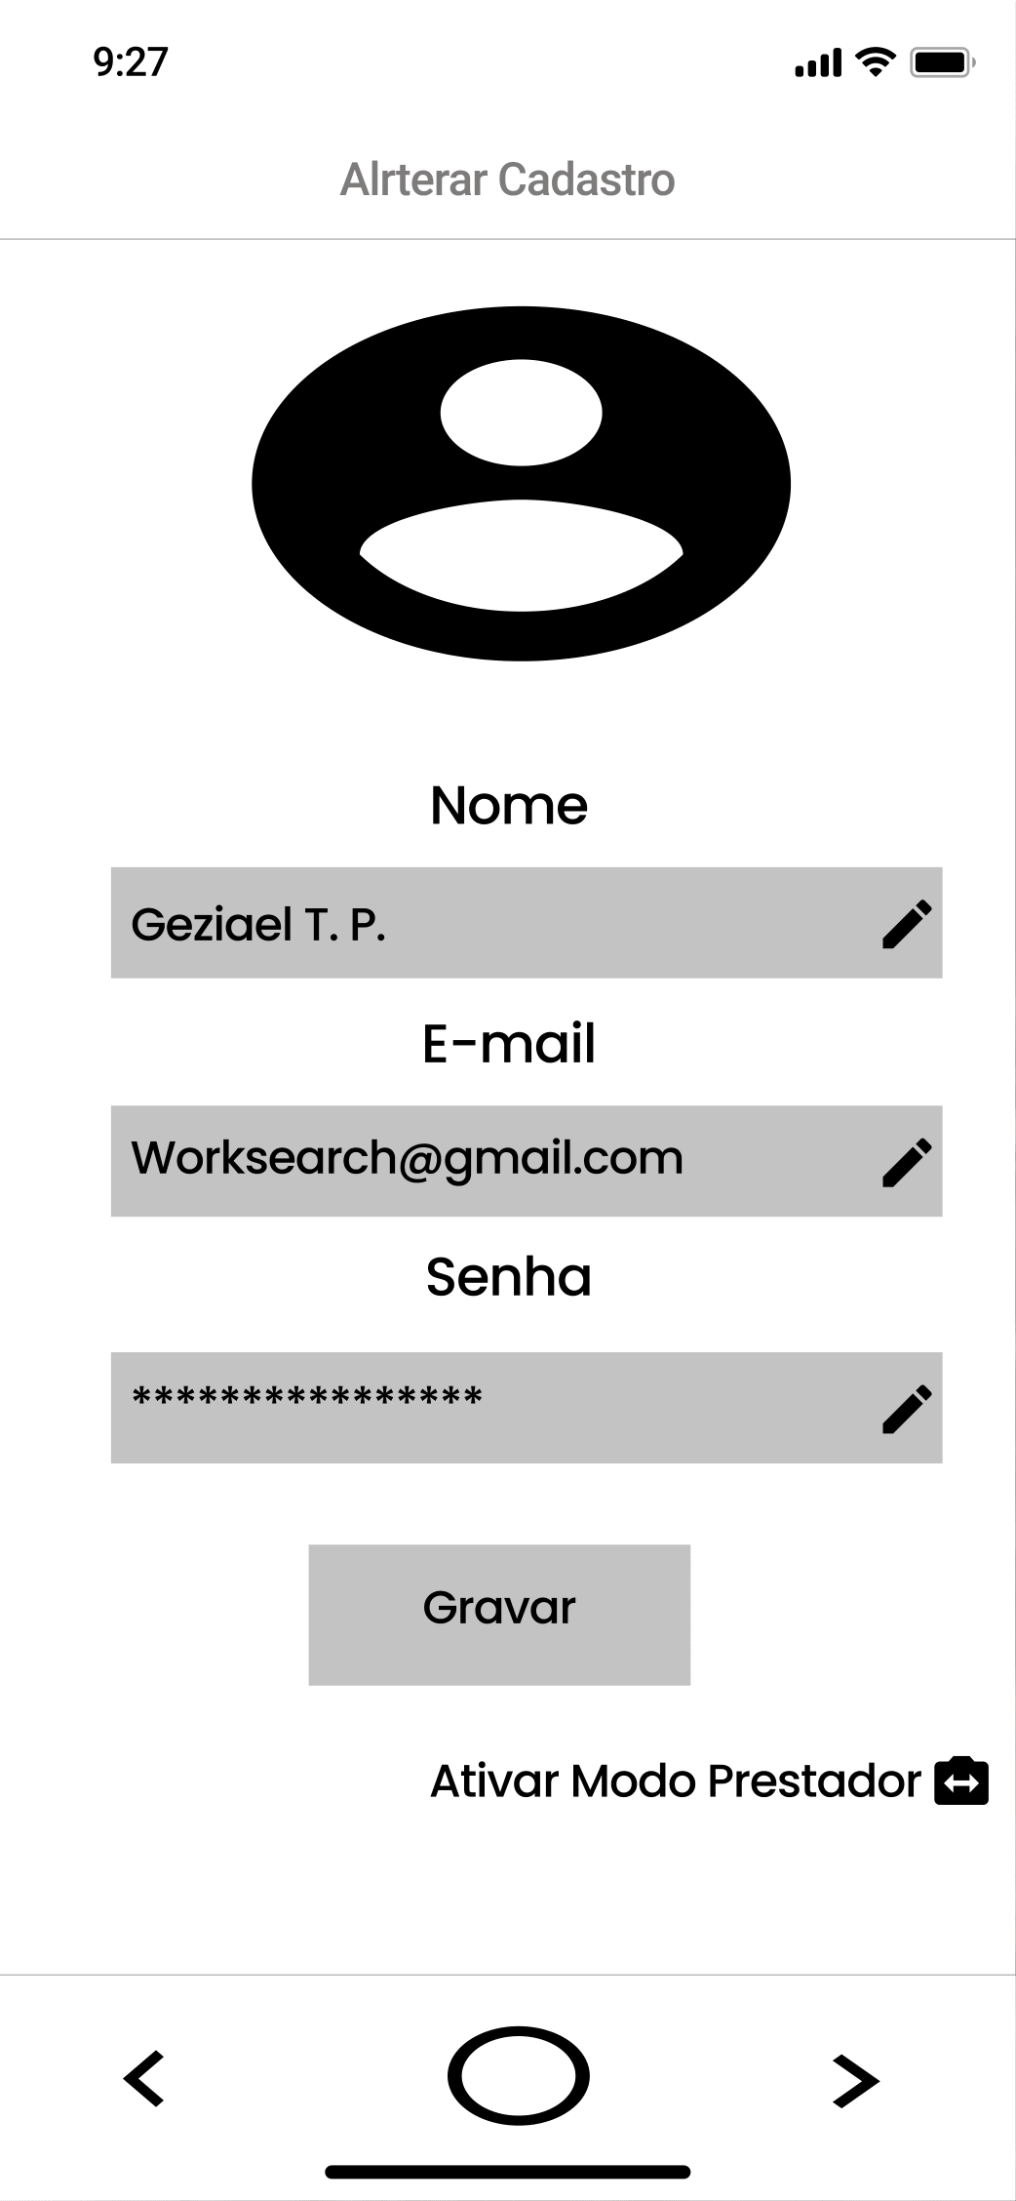
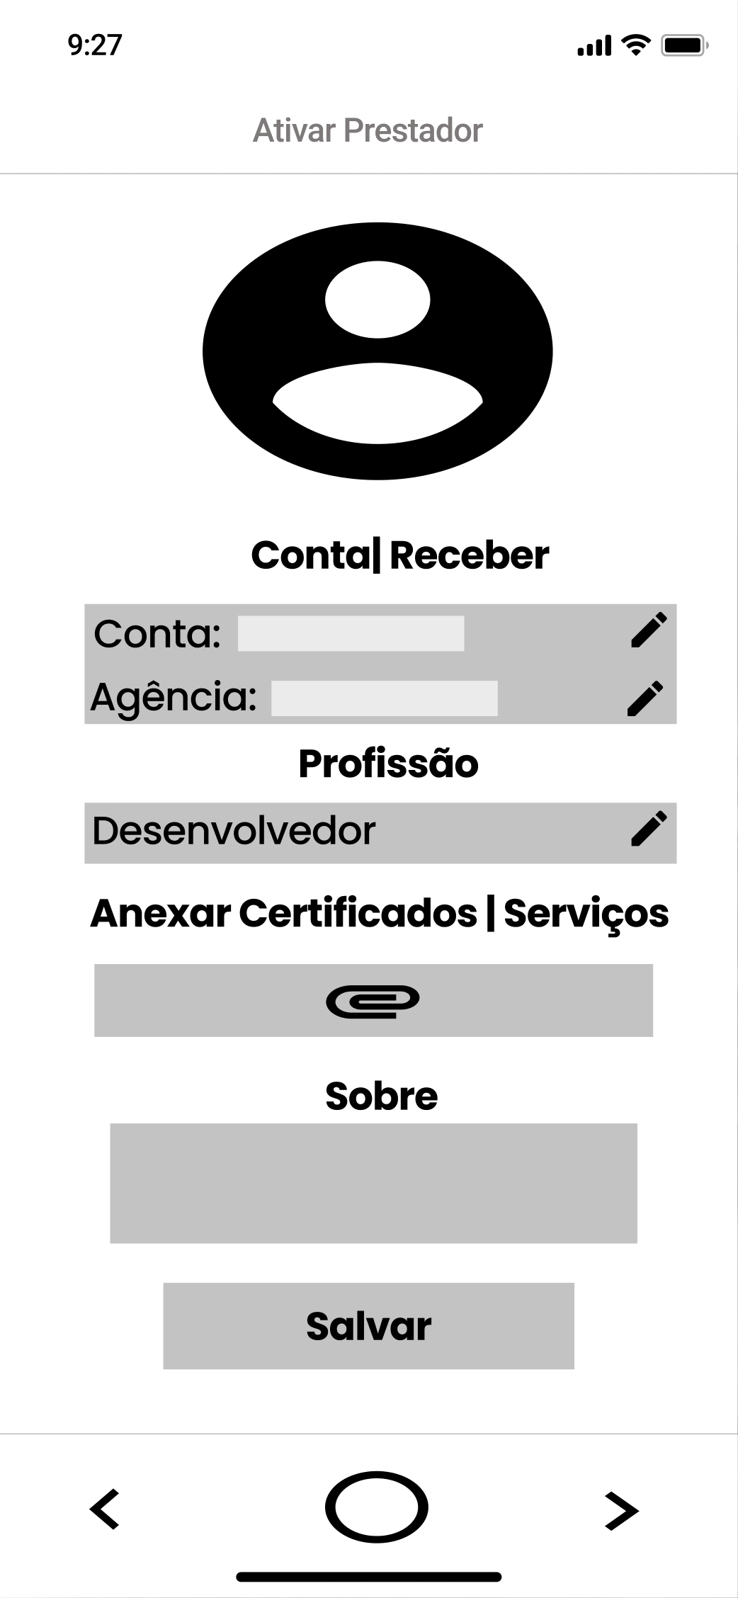

Figura 001 – Perfil

Nestas telas o usuário tem como alterar os seus dados mas poderá também ativar o modo prestador.

Dados cadastrais

- Alterar dados padrões: Os cliente iram alterar a foto, nome, e-mail e senha.
- Ativar o modo prestador. Após ativar o modo prestador o usuário terá que adicionar alguns dados como: conta bancária, certificados e curso e um breve texto sobre o mesmo.

